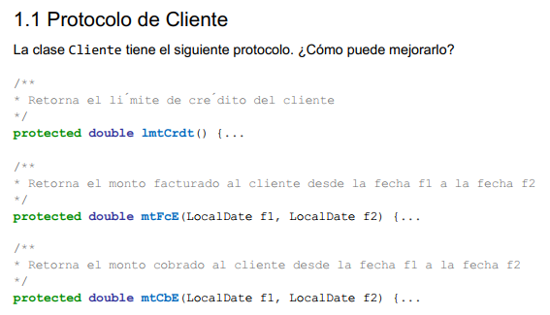

Mal olor: nombres de los métodos poco descriptivos 🡪 **Rename Method**

* *Protected double limiteCredito(){}*
* *Protected double montoFacutadoEntre(LocalDate f1, LocalDate f2){}*
* *Protected double montoCobradoEntre(LocalDate f1, LocalDate f2){}*

1.2)

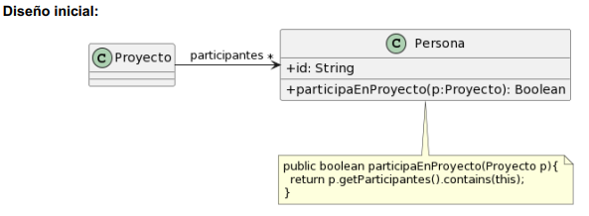

Envidia de atributos: La Persona está utilizando el atributo de instancia de la clase Proyecto 🡪 **Move Method**

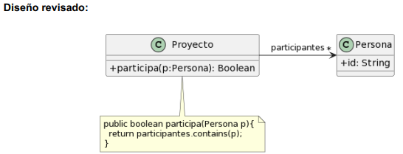

1.3)

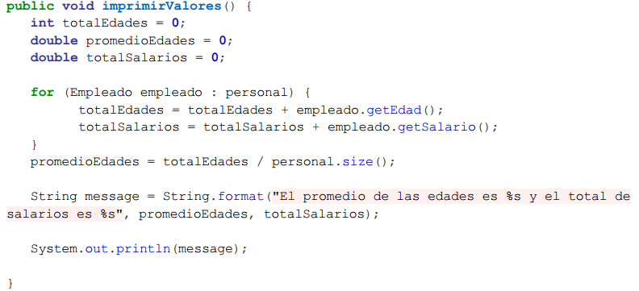

Malos olores:

1. Long method: 🡪 **Replace temp with query, Extract Method**
2. Reinventa la rueda: el for por stream 🡪 **Replace loop with pipelina**
3. Temporary field:

**Extract Method:**

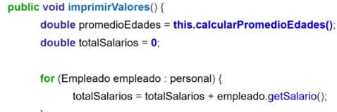

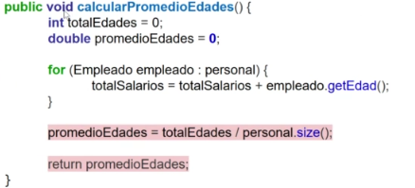

**Replace loop with pipelina:**

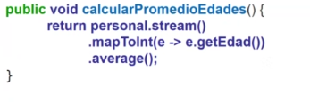

Se puede hacer otro stream con **extract method** y **replace temp with query**